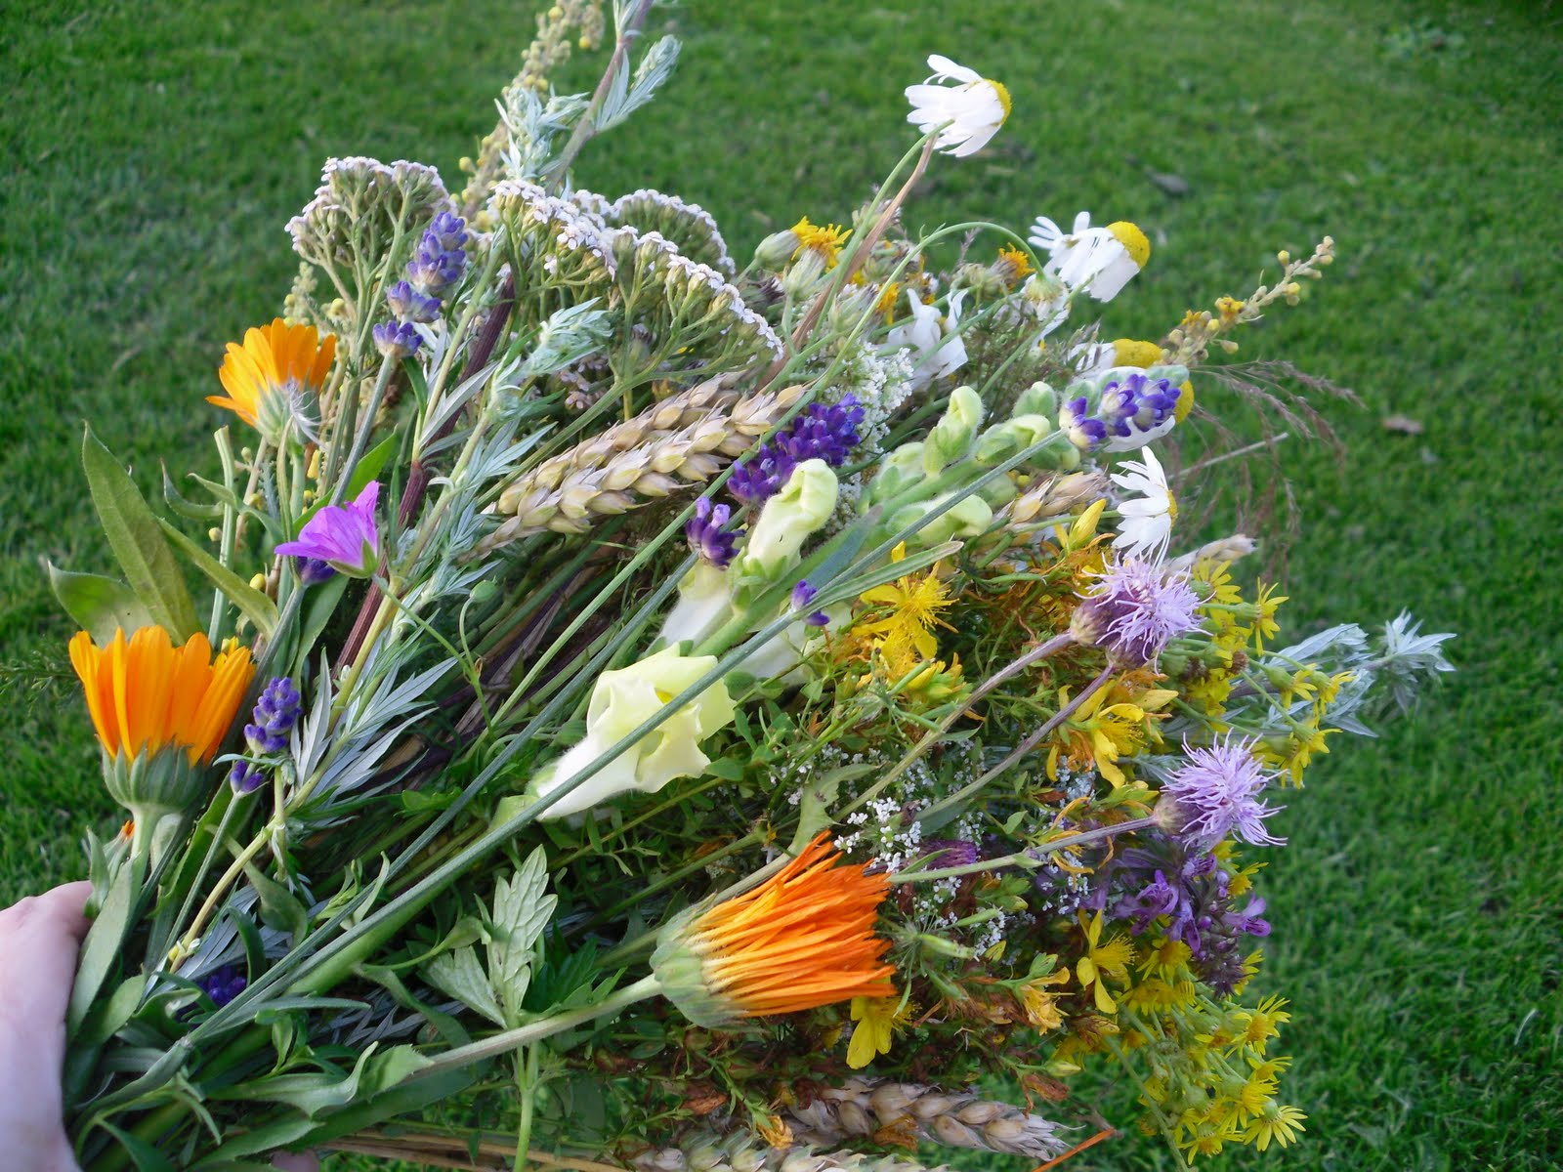

Regulamin konkursu
Bukiet z ziół na II Lubelskie Święto Ziół „Na zielarskim szlaku”

- ORGANIZATORZY
Organizatorem konkursu jest Gmina Abramów.

- DATA I MIEJSCE ROZSTRZYGNIĘCIA KONKURSU:
Prezentacja konkursowa i degustacja potraw odbędzie się w dniu 21 sierpnia 2016 r. w godzinach od 14⁰⁰ do 16³⁰ podczas II Lubelskiego Święta Ziół „Na zielarskim szlaku”. Tego samego dnia nastąpi rozstrzygnięcie konkursu około godziny 17⁰⁰.

- CEL KONKURSU:
- promocja, kultywowanie, zachowanie i popularyzowanie polskiej tradycji święcenia bukietów z wykorzystaniem regionalnych ziół,
- aktywizacja Kół Gospodyń Wiejskich i mieszkańców,
- wymiana doświadczeń dotyczących odmian ziół i ich występowania w regionie,
- budowa więzi wewnątrz społeczności lokalnych,

- ADRESACI KONKURSU:
Konkurs adresowany jest do członkiń Kół Gospodyń Wiejskich, stowarzyszeń oraz osób fizycznych.

- WARUNKI UCZESTNICTWA:
Przystąpienie do konkursu następuje poprzez zapoznanie się z regulaminem konkursu oraz wypełnienie i dostarczenie do siedziby Organizatora w Abramowie, formularza zgłoszeniowego osobiście, drogą pocztową lub pocztą elektroniczną na następujący adres e-mail: gmina@abramow.pl w terminie do 17 sierpnia 2016 r.
Uczestnicy konkursu są zobowiązani do dostarczenia wcześniej przygotowanych bukietów na miejsce oficjalnego rozstrzygnięcia konkursu. Do udziału w konkursie zostaną dopuszczone bukiety, które posiadają związek z regionem i są wyrobami wytworzonymi z wykorzystaniem w znacznej części surowców występujących na terenie Regionu Lubelskiego.

- OCENA PRAC:
Przedmiotem Konkursu jest bukiet, który – przygotowany zgodnie z tradycją – powinien zawierać dużą ilość miejscowych ziół, kwiatów charakterystycznych dla wiejskich ogródków oraz takich roślin, które zwyczajowo były wykorzystywane w regionie, z którego pochodzi uczestnik konkursu, z wyłączeniem roślin trujących.
Bukiet powinien mieć tradycyjną formę, bez dodatkowych ozdób i sztucznych elementów. Nie będą oceniane kompozycje współczesne, kwiatowe, ozdobne bukiety.
Oceny dokona Komisja Konkursowa powołana przez Organizatora.
Najważniejsze kryteria oceny:
- forma bukietu, zgodną z tradycją ludową,
- ilość i różnorodność ziół i roślin zawartych w bukiecie.
Decyzje komisji konkursowej są ostateczne i nie przysługuje od nich odwołanie. Z posiedzenia komisji konkursowej zostanie sporządzony protokół.
Uczestnicy przygotowują konkursowe bukiety na własny koszt.
- NAGRODY:
Komisja konkursowa przyzna następujące nagrody:
Za zajęcie I miejsca
Za zajęcie II miejsca
Za zajęcie III miejsca
Pozostali uczestnicy konkursu otrzymają drobne upominki rzeczowe.

- POSTANOWIENIA KOŃCOWE:
1. Organizator zastrzega sobie prawo do opublikowania imion, nazwisk, zdjęć oraz informacji
o zwycięzcach i uczestnikach konkursu.
2. Organizator konkursu zastrzega sobie prawo do zamieszczania informacji w swoich materiałach i kampaniach promocyjnych.
3. Poprzez przystąpienie do konkursu uczestnicy wyrażają zgodę na warunki zawarte w regulaminie.
4. Niniejszy regulamin jest jedynym określającym zasady konkursu.
5. Regulamin konkursu udostępniony jest do wglądu w siedzibie organizatora, a także na stronie internetowej www.abramow.pl
6. Wszystkie kwestie, których nie obejmuje niniejszy regulamin ustala organizator.

- KONTAKT
Dodatkowe informacje udzielane są pod numerem telefonu 81 8525016 za pośrednictwem poczty elektronicznej pod adresem e – mail: gmina@abramow.pl
Osobą do kontaktu w sprawie konkursu jest Michał Rola.

Zapraszamy do udziału i życzymy wielu wspaniałych pomysłów

